REPUBLIQUE DU BENIN

Thème

Estimations pour le Bénin, de la consommation autonome et de la propension marginale à consommer sur la période de 1980 à 2020

**Réalisé par**

BOCO Sèjro Toussaint

Dans le cadre de ce travail, il s’agira de procéder à une application empirique de la théorie keynésienne. Pour cela, un modèle linéaire est estimé sur les données du Bénin. Il s’agit des données relatives au Produit Intérieur Brut (PIB) nominal et la consommation finale, sur la période de 1980 à 2020. Les données sont des valeurs courantes et en monnaies locales (milliards de FCFA). La consommation autonome et la propension marginale à consommer ont été estimées sur des données provenant de l’Institut National de la Statistique et de la Démographie (INStaD), de la Banque Centrale des Etats de l’Afrique de l’Ouest (BCEAO) et de la Banque Mondiale (BM).

* **Représentations graphiques** :

Les figures suivantes présentent l’évolution de la consommation finale et du PIB nominal, selon les trois (03) sources de données.

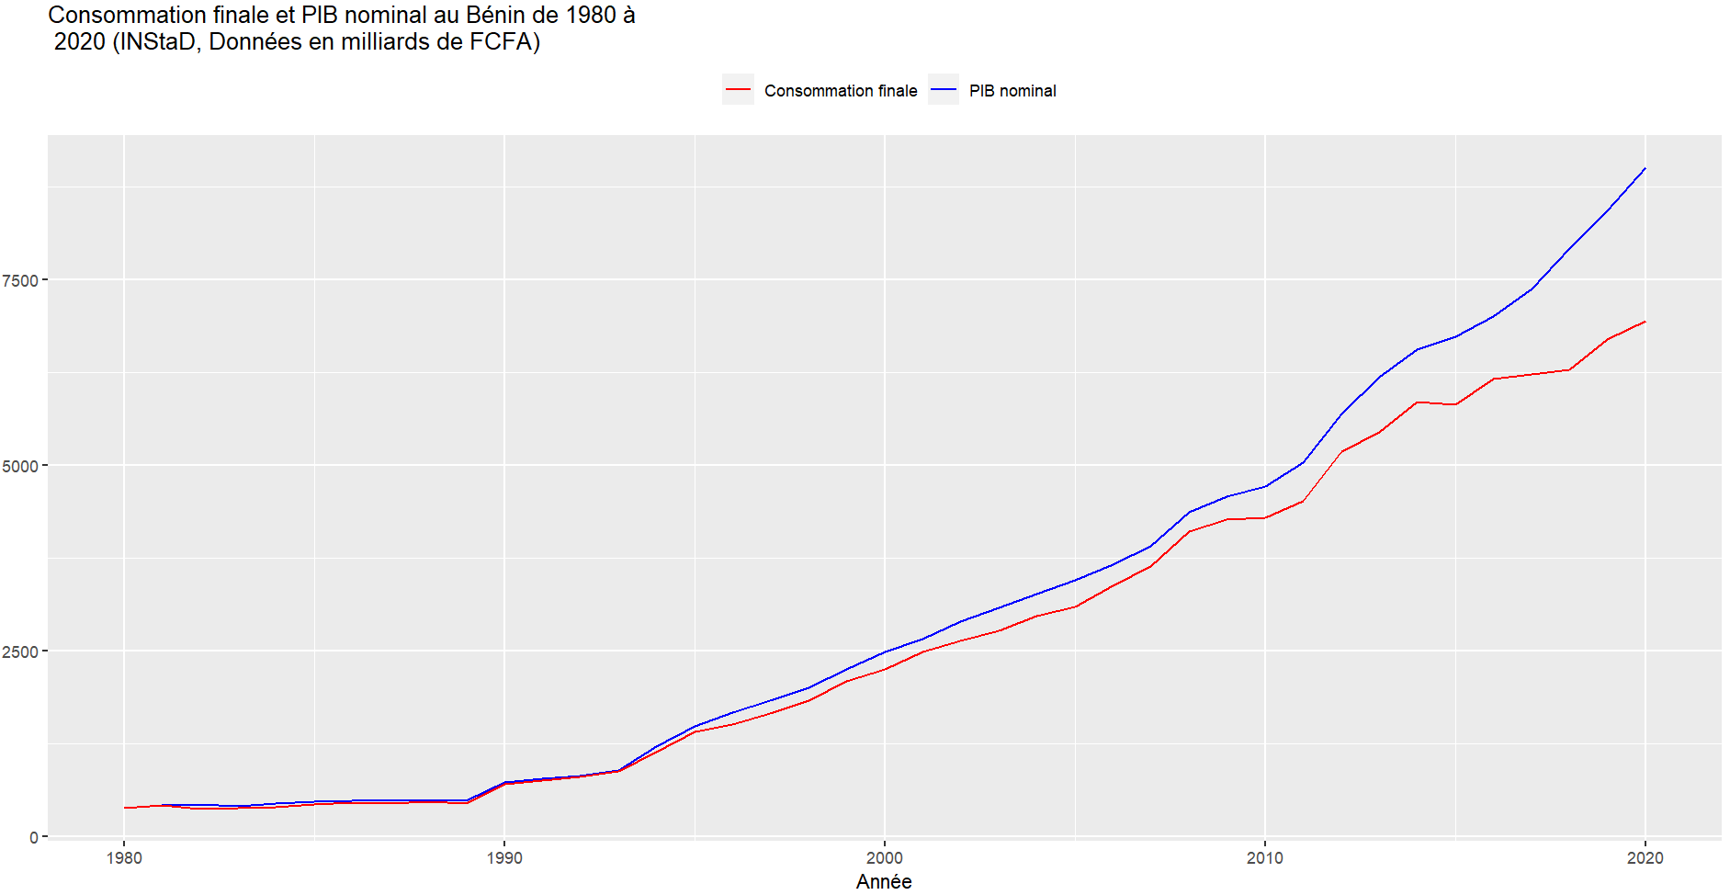

***Figure 1*** : Evolution de la consommation finale et du PIB nominal de 1980 à 2020 (INStaD)

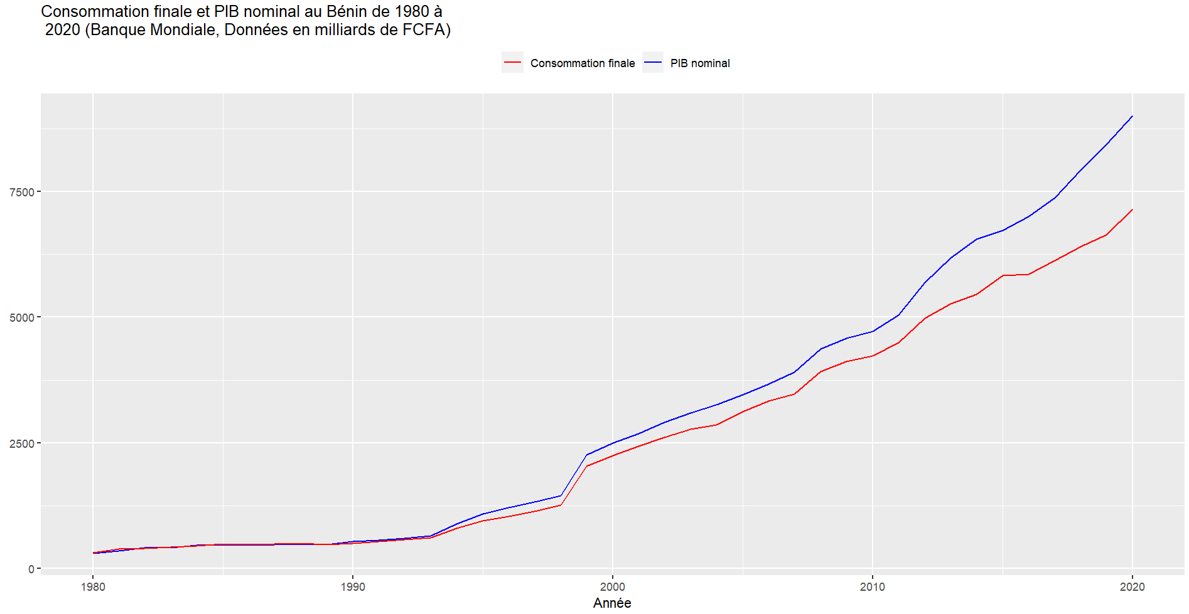***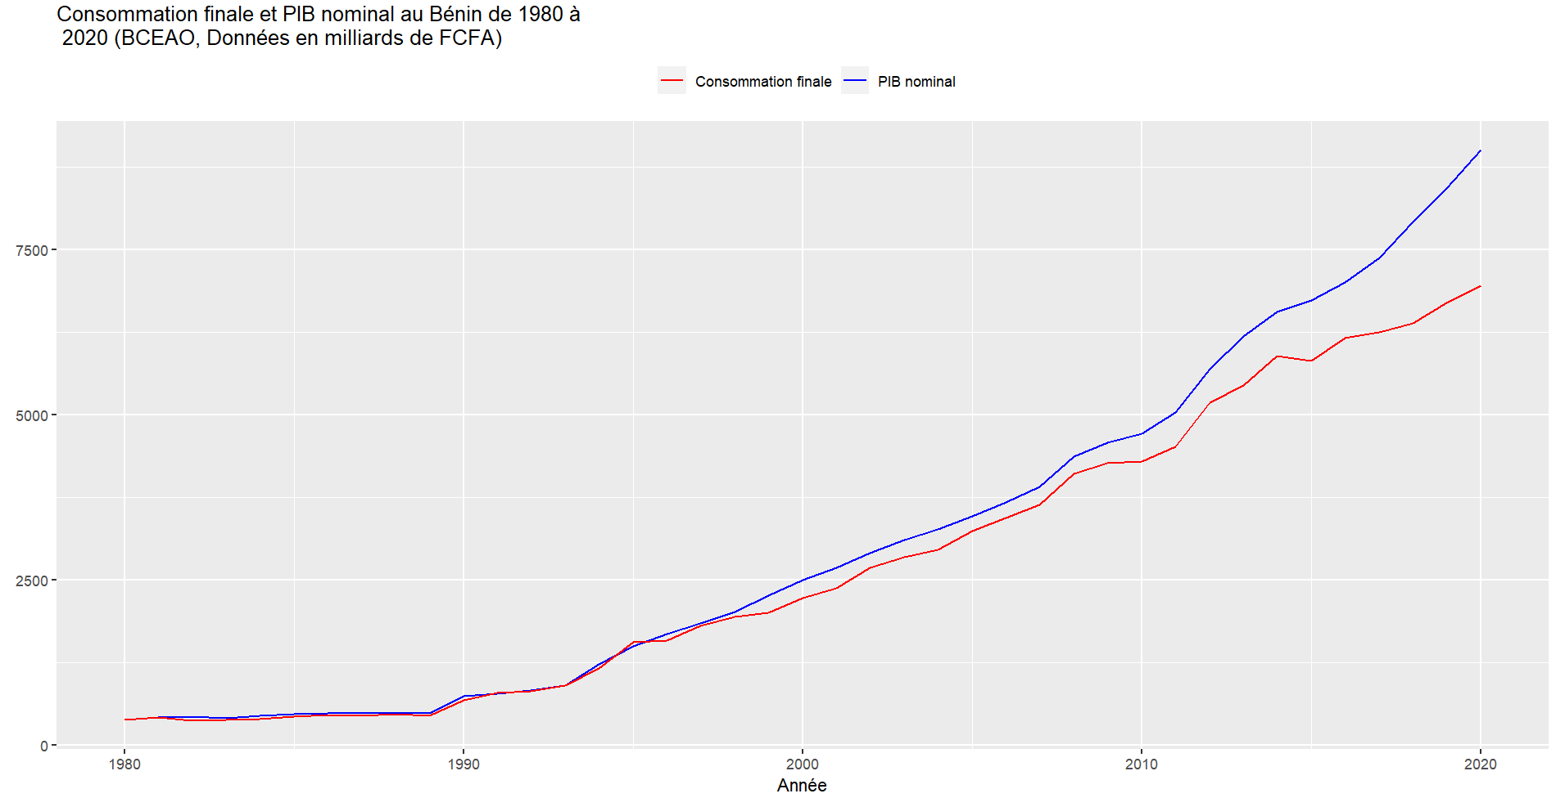Figure 2*** : Evolution de la consommation finale et du PIB nominal de 1980 à 2020 (BCEAO)

***Figure 3*** : Evolution de la consommation finale et du PIB nominal de 1980 à 2020 (BM)

Ces représentations graphiques montrent une évolution croissante des deux grandeurs étudiées. On note aussi que le PIB nominal est au-dessus de la consommation finale, le long de la période d’étude.

* **Estimation des modèles** :

L’écriture mathématique du modèle linéaire à utiliser est la suivante : $C_{t}=C_{0}+cY_{t}$. Ce modèle a été estimé sous le logiciel R et les résultats d’estimation sont présentés dans les tableaux suivants.

***Tableau 1*** : Estimations effectuées sur les données de l’INStaD

|  |  |  |  |  |  |
| --- | --- | --- | --- | --- | --- |
|  | **Coefficient estimé** | **Erreur standard** | **Statistique de Student** | **p-valeur** | **Significativité** |
| $$C_{0}$$ | 164,13915 | 50,20205 | 3,27 | 0,00225 | ** |
| $$c$$ | 0,82768 | 0,01241 | 66,69 | < 2e-16 | *** |
| Statistique de Fisher : 4447 (p-valeur < 2,2e-16) | | | | | |
| **R² ajusté** : 0,9911 | | | | | |

***Tableau 2*** : Estimations effectuées sur les données de la BCEAO

|  |  |  |  |  |  |
| --- | --- | --- | --- | --- | --- |
|  | **Coefficient estimé** | **Erreur standard** | **Statistique de Student** | **p-valeur** | **Significativité** |
| $$C_{0}$$ | 176,09235 | 50,50000 | 3,487 | 0,00123 | ** |
| $$c$$ | 0,82878 | 0,01248 | 66,433 | < 2e-16 | *** |
| **Statistique de Fisher** : 4413 (p-valeur < 2,2e-16) | | | | | |
| **R² ajusté** : 0,9910 | | | | | |

***Tableau 3*** : Estimations effectuées sur les données de la BM

|  |  |  |  |  |  |
| --- | --- | --- | --- | --- | --- |
|  | **Coefficient estimé** | **Erreur standard** | **Statistique de Student** | **p-valeur** | **Significativité** |
| $$C_{0}$$ | 139,53738 | 33,75188 | 4,134 | 0,00018 | *** |
| $$c$$ | 0,81822 | 0.00838 | 97,540 | < 2e-16 | *** |
| **Statistique de Fisher** : 9514 (p-valeur < 2,2e-16) | | | | | |
| **R² ajusté** : 0,9959 | | | | | |

* **Analyse et interprétation des résultats** :

Les résultats obtenus lors de ces estimations, révèlent une influence significative du produit intérieur brut nominal sur la consommation finale au seuil de 5%. Par ailleurs, les coefficients estimés du modèle ainsi que le coefficient de détermination ajusté, varient légèrement d’une source de données à une autre. D’après l’analyse des données provenant de l’INStaD : toutes choses égales par ailleurs, lorsque le PIB nominal augmente d’un milliard de FCFA, la consommation finale augmente de 0,82768 milliard de FCFA. Selon les données de la BCEAO : toutes choses égales par ailleurs, lorsque le PIB nominal augmente d’un milliard de FCFA, la consommation finale augmente de 0,82878 milliard de FCFA. En ce qui concerne les données de la BM : toutes choses égales par ailleurs, lorsque le PIB nominal augmente d’un milliard de FCFA, la consommation finale augmente de 0,81822 milliard de FCFA. Le signe positif du coefficient $c$, ainsi que le fait qu’il soit compris entre 0 et 1, confirment la loi psychologique de Keynes, en ce qui concerne le comportement des individus.